# Zap

Zap является кошельком технологии Lightning Network, предназначенным для чистого использования биткоина. По заявлению разработчика, Zap создан прежде всего для удовлетворения потребностей пользователей, а не только крупных компаний, следующих мотивам, несоответствующим целям широкой общественности. Данный кошелек должен быть довольно простым в использовании.

# Установка кошелька

На официальном сайте Zap <http://zap.jackmallers.com> предлагается скачать версию для компьютера(desktop) или приложение для iOS.

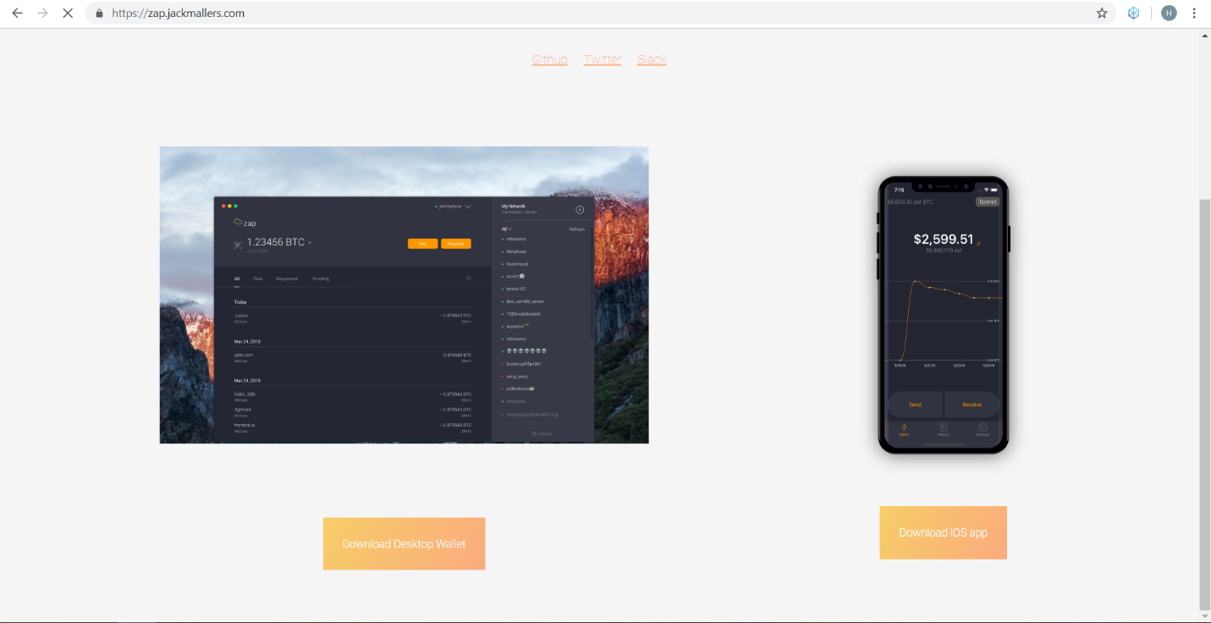

Для скачивания desktop-версии необходимо кликнуть на кнопку “Download Desktop Wallet”. После нажатия совершится переход на github.com, где представлен перечень файлов для различных ОС. На Windows нужно скачать файл “zap-win32-v0.4.1-beta.exe”.

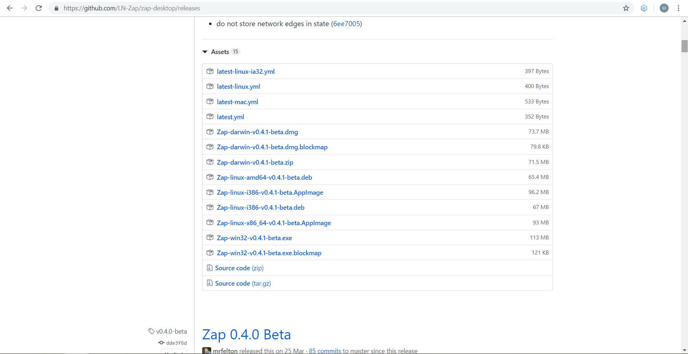

По завершении скачивания достаточно запустить .exe файл и начать установку. Процесс установки проходит довольно просто, никаких трудностей не возникает, если соблюдены необходимые условия(файл не повреждён, места на диске достаточно, совместимая ОС и т.д.) . После успешной установки на рабочем столе появляется ярлык с иконкой кошелька Zap.

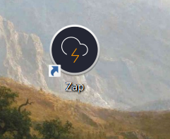

# Регистрация нового кошелька

После запуска программы предлагается создать новый кошелек, подключиться к существующему узлу или восстановить кошелек в случае потери пароля.

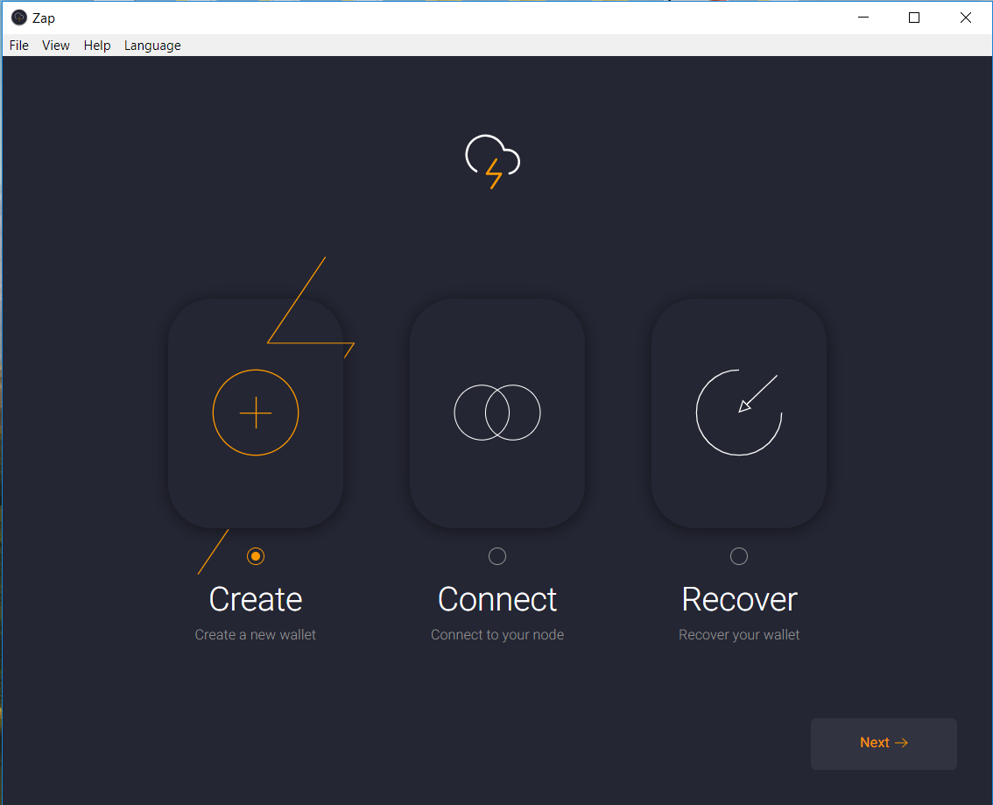

Для создания нового кошелька соответственно нужно выбрать “Create” и продолжить.

Далее предлагается запомнить 24 ключевых слова.

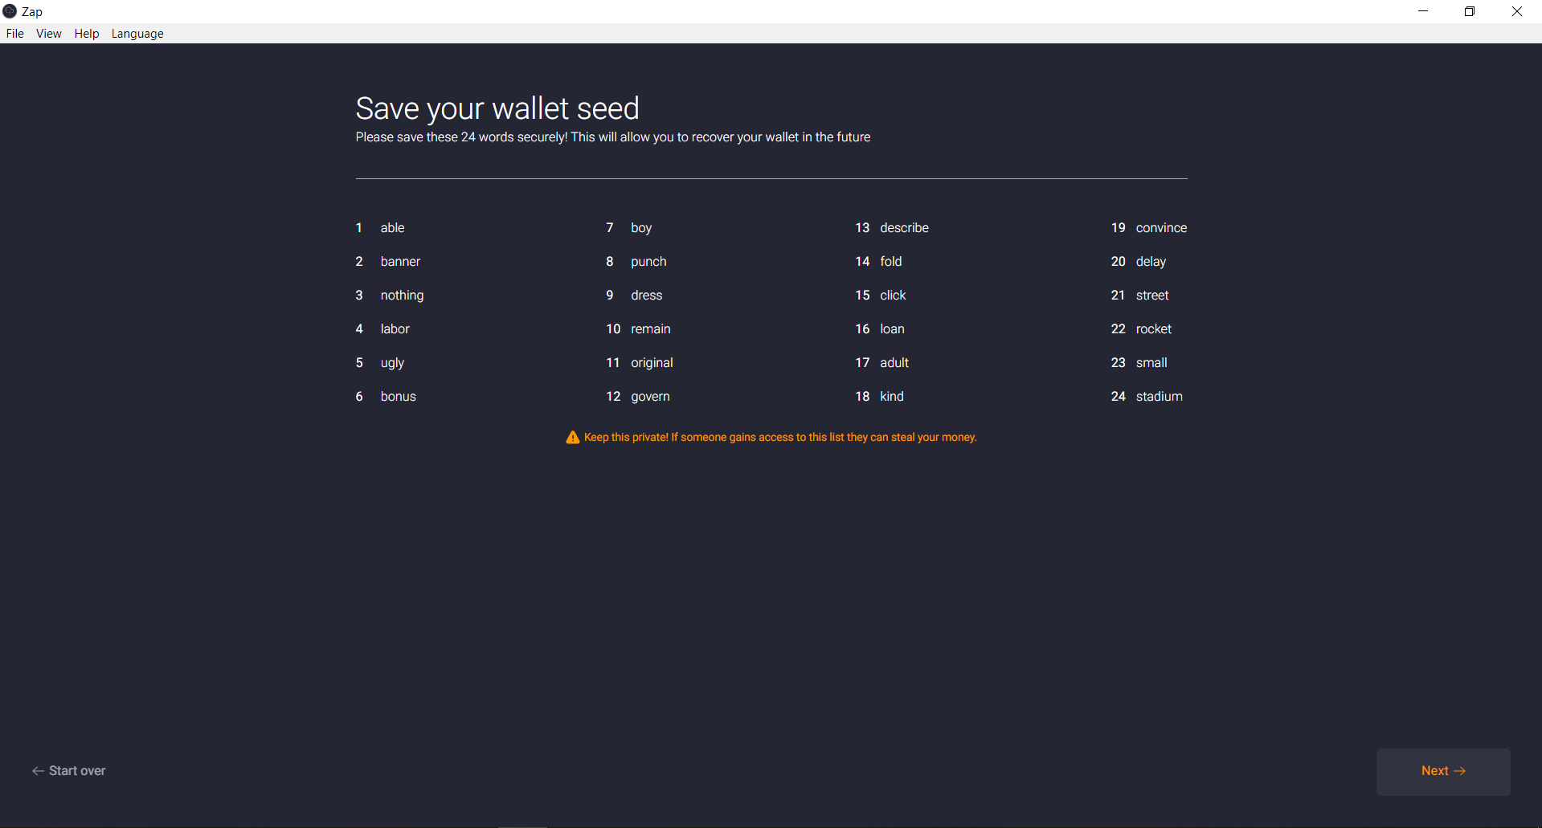

И ввести три из них под определенными номерами.

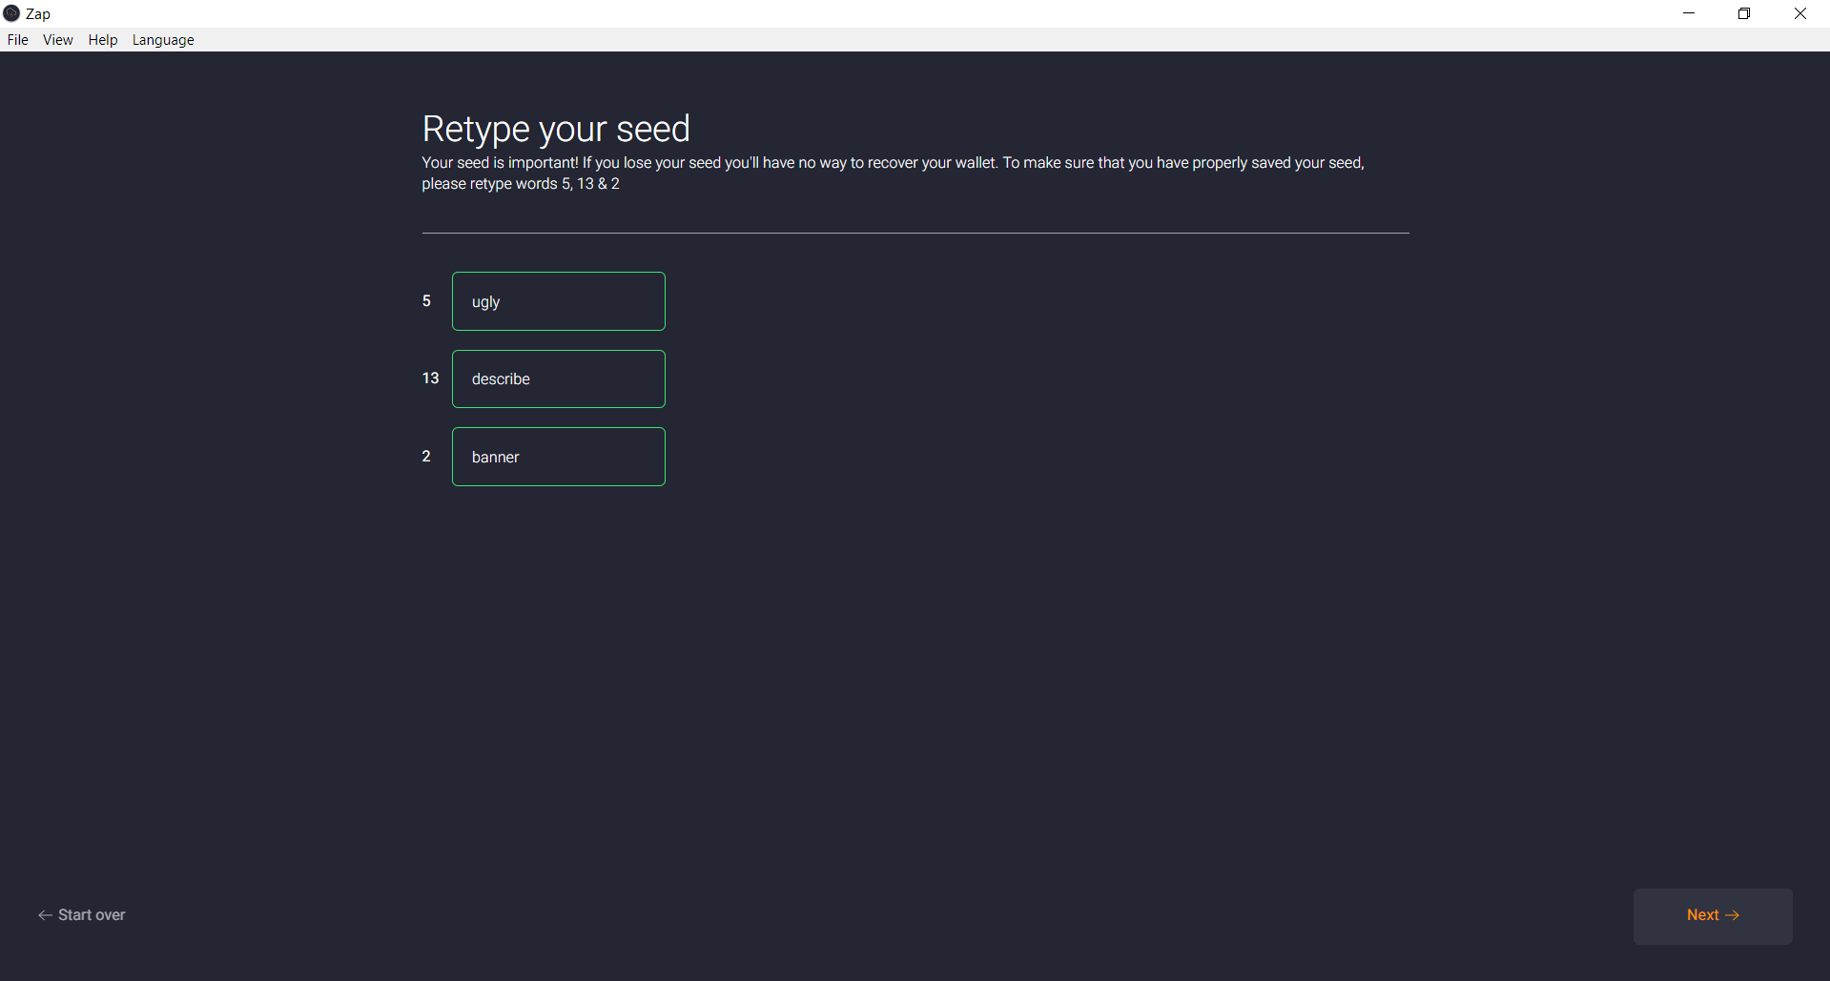

Если отменить регистрацию и начать заново, то ключи сгенерируются случайным образом, чтобы не повторяться. Также при вводе трех ключевых слов будут предложены уже другие номера.

Затем будет предложено выбрать одну из двух сетей – Testnet(сеть с эспериментальными биткоинами) и Mainnet(сеть с настоящими биткоинами).

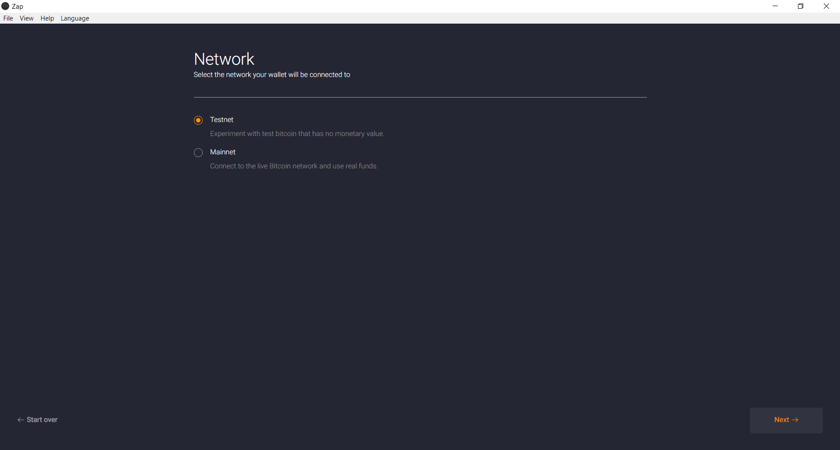

После выбора сети предлагается ввести пароль к будущему кошельку. К сожалению, пароль вводится только один раз и нельзя его открыть для проверки. Это может привести к ошибке в вводе пароля, а далее – к проблемам с авторизацией.

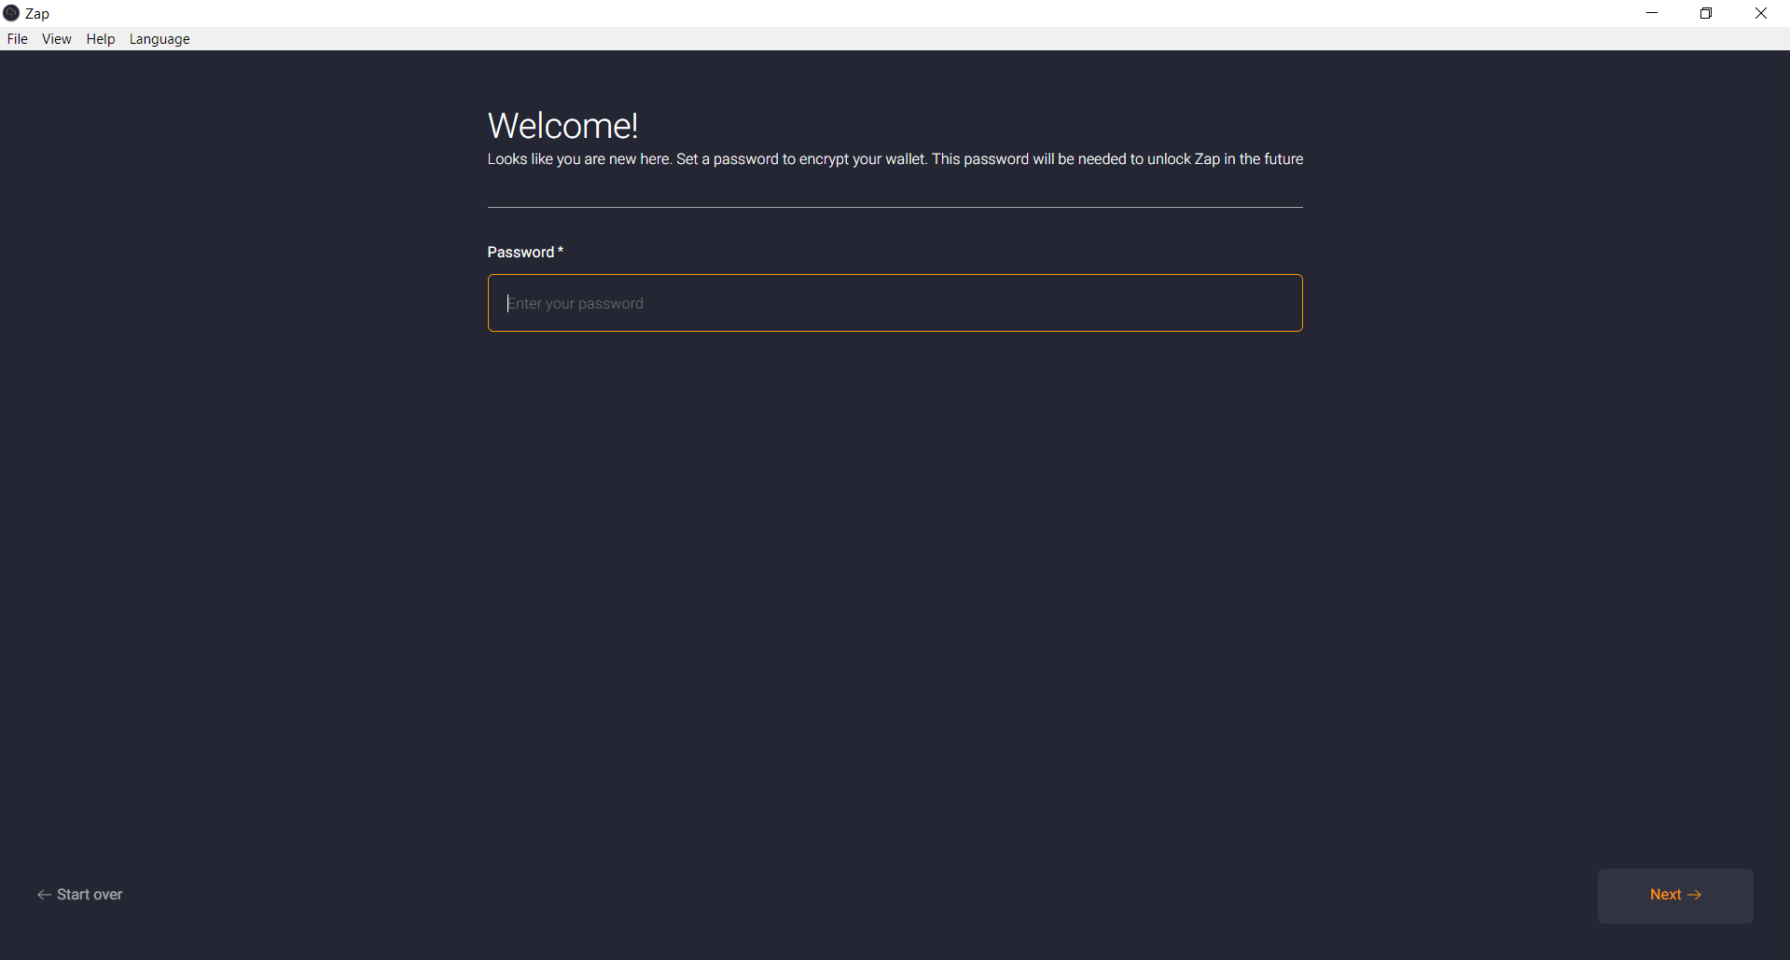

После ввода пароля соответственно вводится имя кошелька.

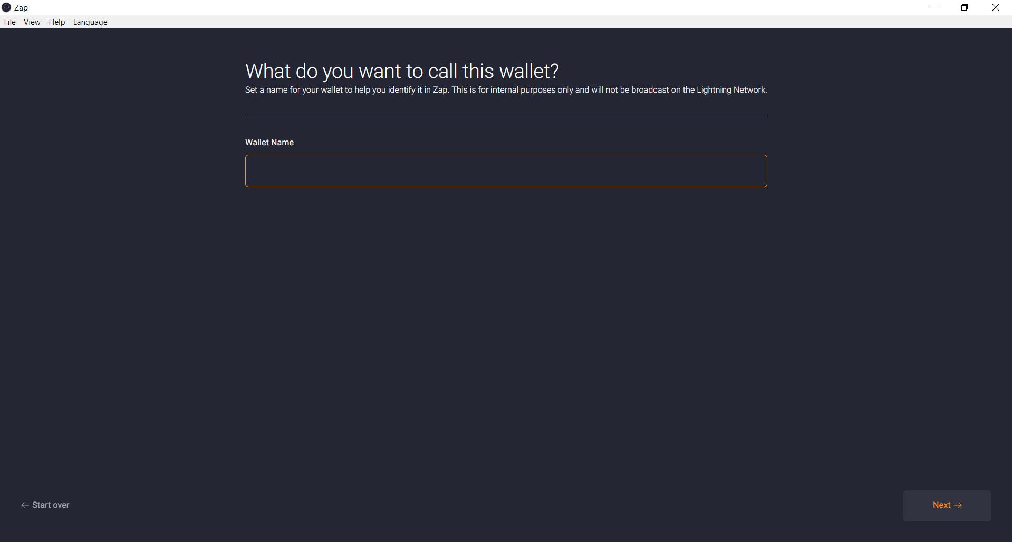

Далее идет синхронизация с блокчейном, во время которой есть возможность соединиться с телефона с новым кошельком через QR-код или с помощью адреса, который достаточно легко копируется нажатием одной кнопки “Copy addess”.

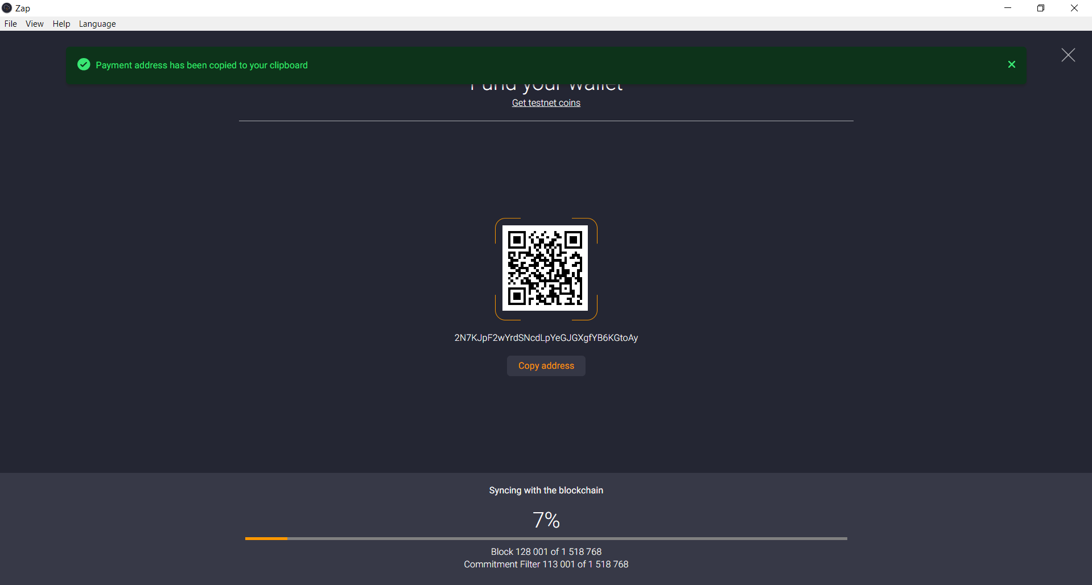

Синхронизация проходит довольно долго и переодически подвисает. Вероятно, эта проблема связана не с самим кошельком, а с сетью, к которой было выполнено подключение на момент регистрации.

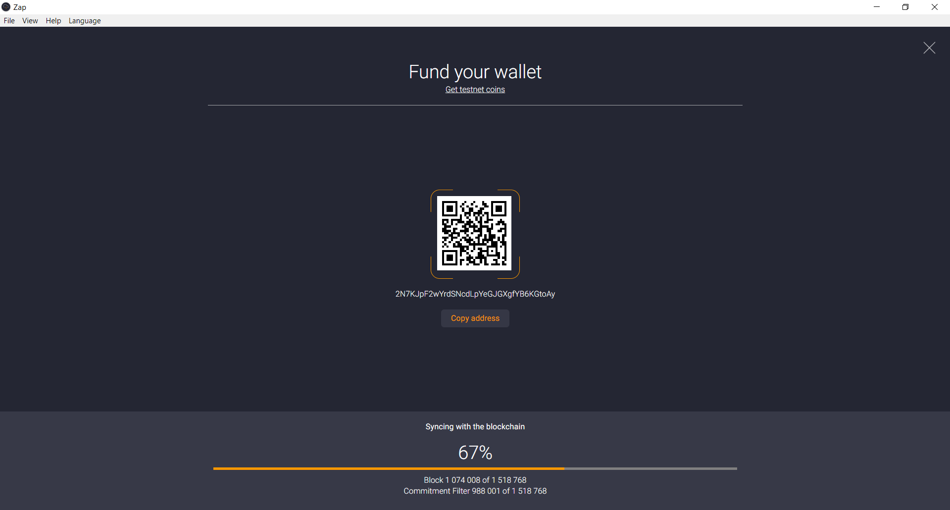

# Интерфейс

После создания кошелька открывается главный экран. Интерфейс довольно простой, приятный и понятный.

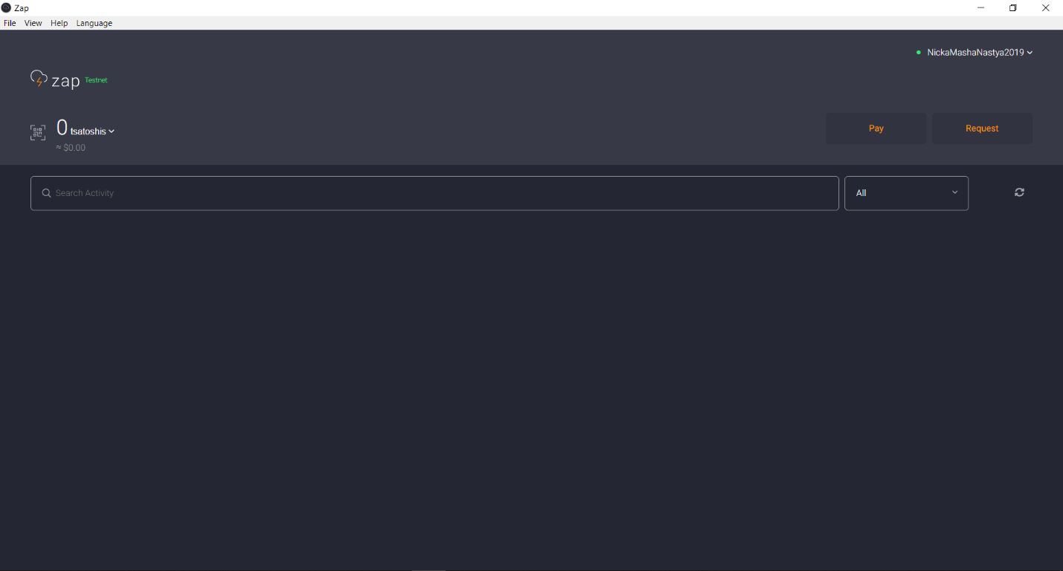

Имеется раскрывающееся меню под именем кошелька с различными действиями.

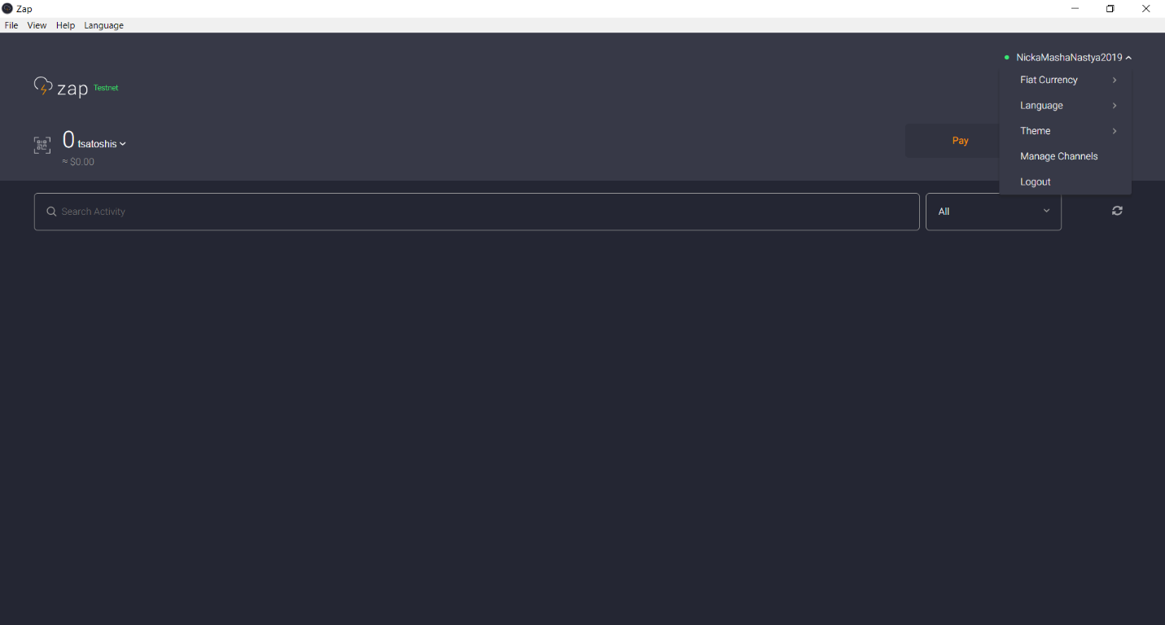

Возможность смены валюты.

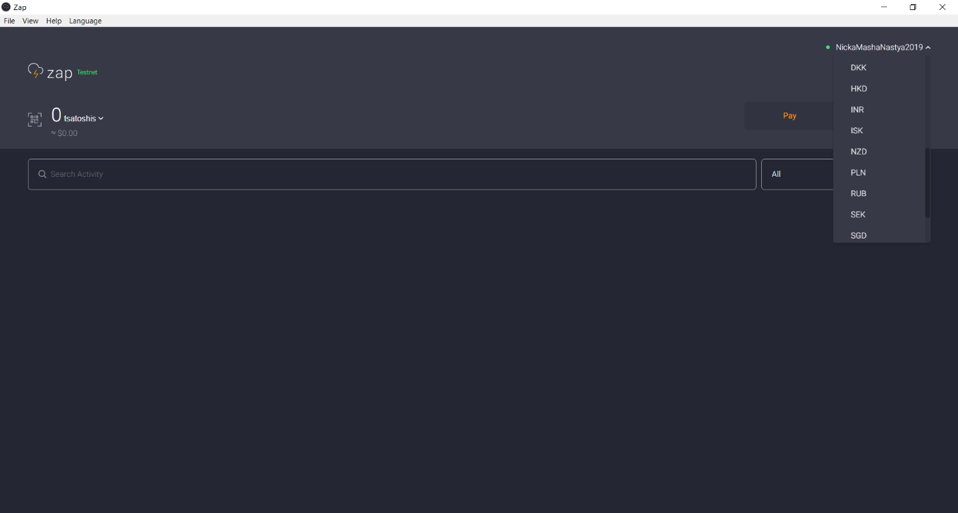

Можно выбрать язык интерфейса, но, к сожалению, работает только английский язык. При выборе других языков ничего не меняется.

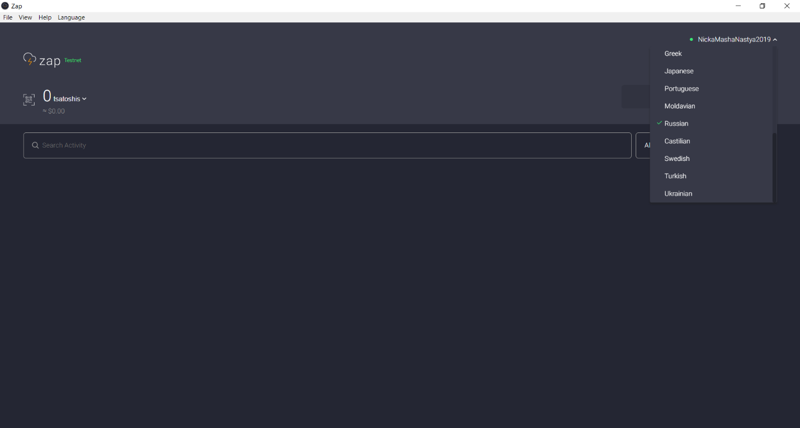

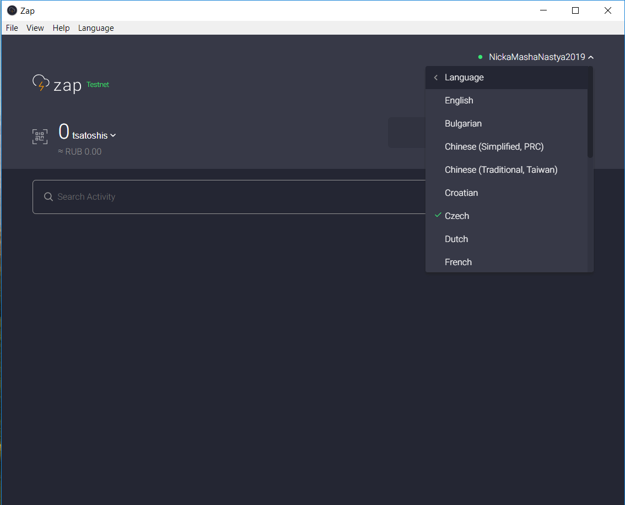

Можно поменять цвет темы. 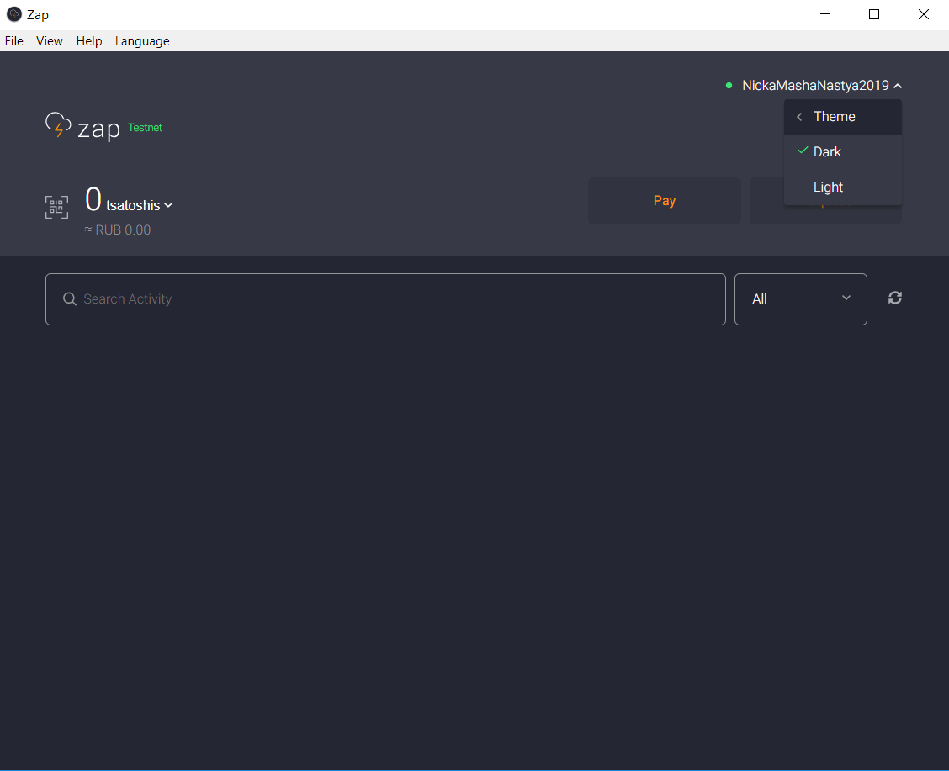

Варианта пока два: светлый и тёмный.

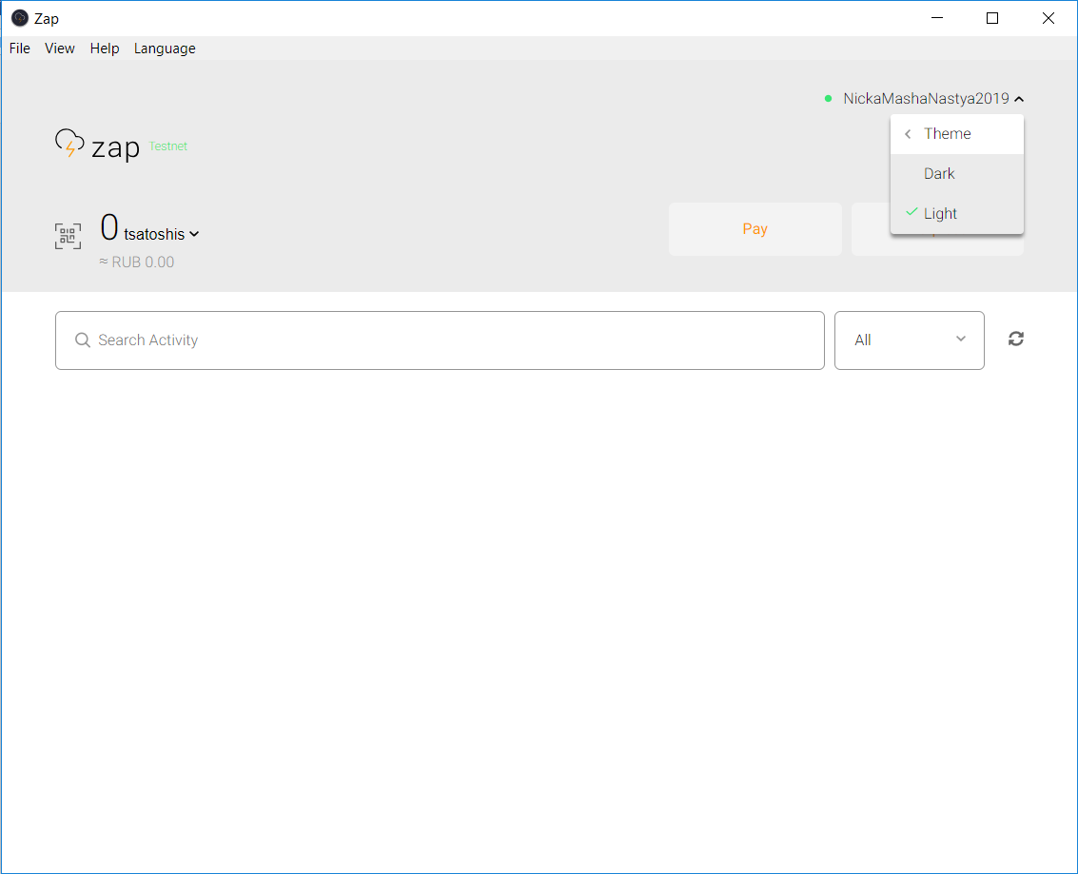

Менеджмент каналов.

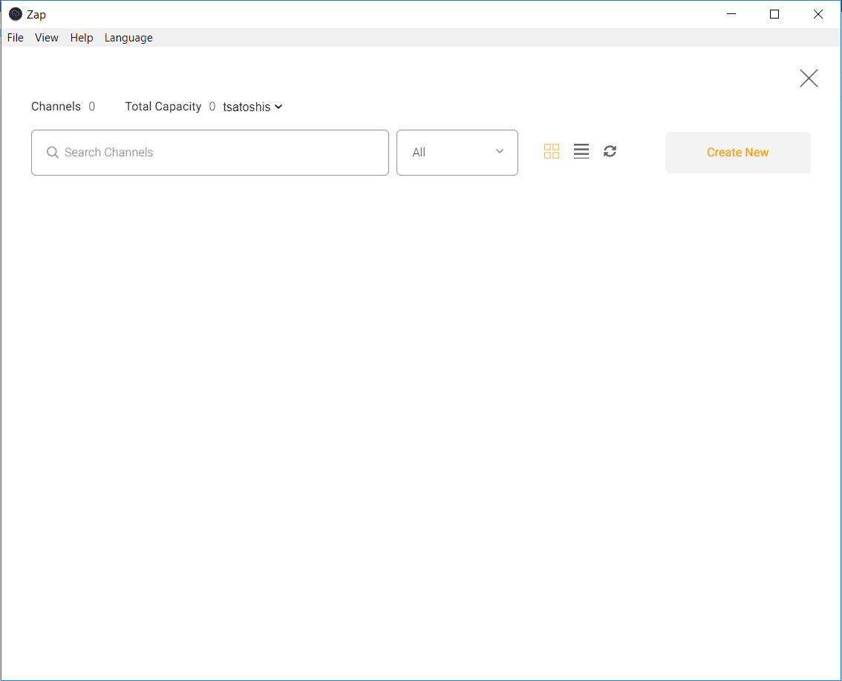

К кошельку также прилагается туториалы, чтобы можно было попробовать разобраться в программе.

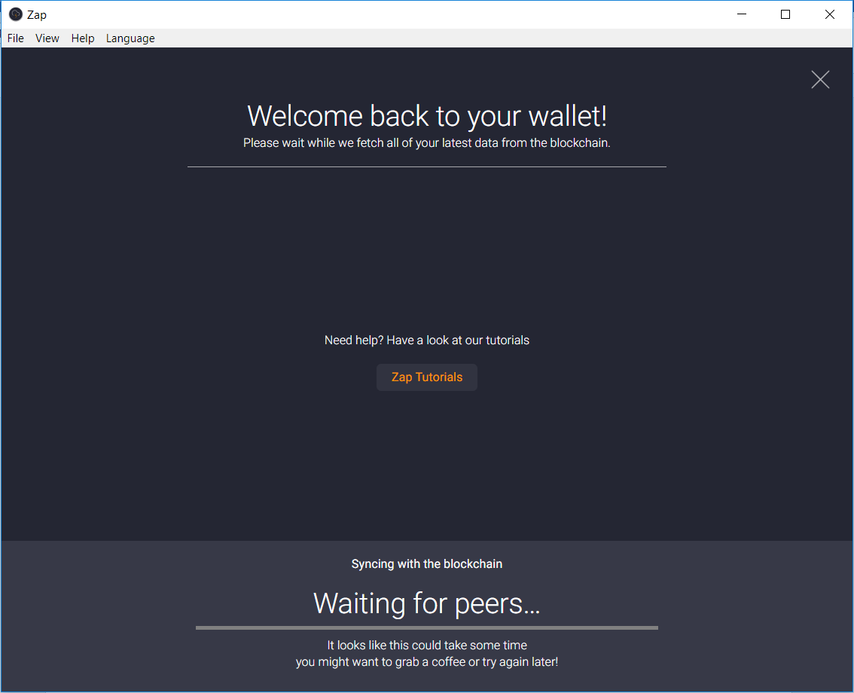

# Безопасность

При выходе из кошелька и повторном запуске предлагается снова ввести пароль от существующего кошелька даже если пользователь не выходил/забыл выйти из него.

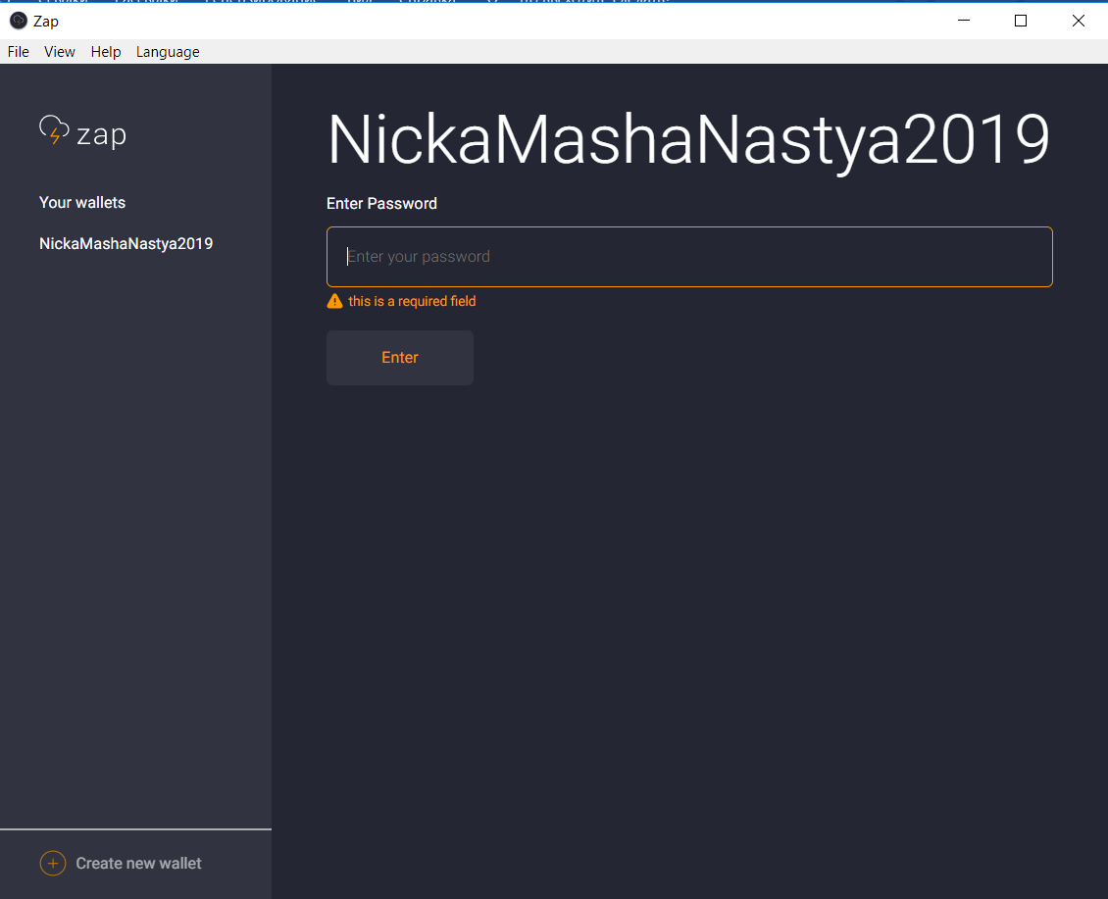

Открытый исходный код позволяет помочь разработчику находить ошибки и исправлять их, но в то же время это опасно, так как злоумышленники могут воспользоваться этими ошибками.

# Итоги

Как и все остальные кошельки, Zap имеет как плюсы, так и минусы.

Плюсы:

- дружественный интерфейс;

- простая и понятная регистрация;

- при закрытии приложения автоматически происходит выход из кошелька, поэтому при запуске нужно снова ввести пароль, что предотвращает несанкционированный доступ к кошельку;

- открытый исходный код;

- наличие сети Testnet;

- прилагается туториал.

Минусы:

-можно ошибиться при регистрации в вводе пароля;

- кошелек не привязан к почте. Восстановление выполняется только с помощью ключевых слов, которые даются при регистрации, поэтому если потерять ключевые слова, то восстановить кошелек будет невозможно;

- предлагается сменить язык интерфейса, но язык не меняется;

- открытый исходный код – это, безусловно, полезно, но с другой стороны, очень влияет на безопасность, т.к. злоумышленники могут воспользоваться этим.

Подводя общий итог, можно сказать, что Zap – это довольно удобный, приятный биткоин-кошелёк, в котором сможет разобраться даже неопытный пользователь. Но в то же время он требует ещё немало доработок, чтобы избавиться от существующих минусов.